AI辅助访谈在前一版基础上的修改说明

一、总体目标
教师先在“幼研智库测验平台”完成“游戏支持与引导”10题情境判断测验。测试完成后，系统将教师的结果性数据和过程性数据同步到“幼教慧谈”平台，并根据题目优选规则自动生成3个最值得进一步访谈的情境。教师进入“幼教慧谈”后，可逐一完成3个情境的AI一对一访谈。
本功能的核心目标是：基于教师测验结果、作答过程数据和题目知识库，生成个性化AI访谈内容，进一步了解教师的专业判断依据、策略生成逻辑和发展支持需求。

二、测试入口与作答
- 教师在“幼研智库测验平台”完成“游戏支持与引导”10题测验。
- 测验限时20分钟。
- 教师可通过以下两种方式进入测验：
  - 输入试卷码进入；
  - 扫描测试小程序码进入。
- 每位教师需要绑定统一的教师姓名，便于后续数据同步和访谈任务生成。

三、基本的操作程序
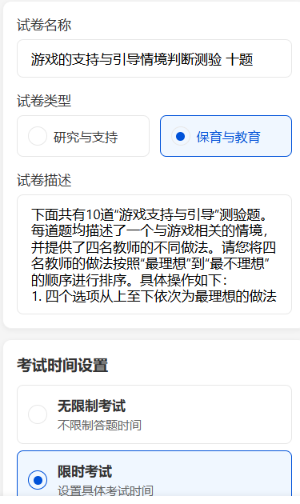
- 教师在幼研智库测验平台完成一个10个题目的测验（游戏支持与引导 保教测验），限时20分钟。

可以采用发试卷码的方式进行测试，也可以通过扫描测试小程序码直接进入答题

- 答题结束后【希望系统从测试开始后第10分钟起，每30秒调用一次数据同步接口，按试卷码/测试批次拉取教师作答状态、结果数据和日志数据。对同一教师、同一测试批次的数据采用覆盖更新或增量更新机制，避免重复生成访谈任务。只有当教师测试状态为“已提交”或“超时自动提交”时，才进入访谈题目优选流程】，导出全部教师的结果数据和日志数据，到“慧谈幼教”平台。

- 根据我前面提供的计算方法，计算教师的结果性数据和过程性数据得分，并根据我即将提供的判断原则，从10个题目中优选出3个题目，作为即将访谈的题目。
访谈题目优选模块：输入教师10题结果性数据、过程性数据和题目知识库规则，输出3个访谈题目及每题访谈触发原因。

- 教师扫码进入“慧谈幼教”平台，即可点击工作台上的“AI访谈”内容——三个题目情境构成的AI访谈内容（目前有四个情境），作为AI访问教师的主要内容。
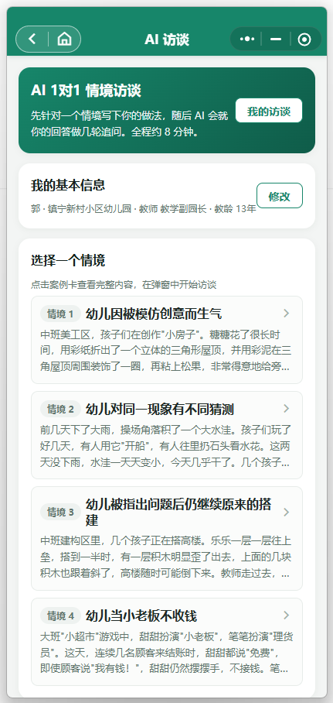
当前已有版本四个情境入口，本次需改为系统自动生成的三个情境入口。

右侧的绿色框中的文字改为：
“AI将针对以下三个情境对您进行访谈，每个情境的访谈时间不超过10分钟。”

右边的文字改为“三个情境”

（5）教师查看并点击一个案例，再点击“开始访谈”
即开始一个案例的访谈

此刻不需要教师先填写：针对上述情境，作为教师请描述你认为最有效的一种做法。
而是，AI先在界面上呈现出完整的案例（不用插图）以及四个选项，并提供该教师对四个选项的排序。
同时开始了第一个访谈内容（显示限时 10分钟）
具体的访谈内容我将在AI提示词中予以说明。

AI是否继续就这个情境进行提问，取决于时间，如果AI生成问题前剩余的时间大于等于1分钟，即可生成问题；否则对教师的回答表示感谢，并进入选择情境的界面。
如果AI生成了问题，教师在回答问题的过程中，时间超过了10分钟，此时不中断教师正在进行的作答，并等待教师提交。教师提交完成，即可回到选择情境的界面。
- 10分钟是单个情境的访谈计时，不是三个情境总计时。
2. 剩余时间不足1分钟时，AI不再生成新问题，但要保存当前访谈记录。
3. 教师正在回答时不强制中断，但提交后该情境自动标记为“已完成”。
- 如果教师超过10分钟后仍未提交，界面提示：本情境访谈时间已到，请尽快提交当前回答。

（6）重新回到的选择情境的界面，需要区分已经访谈完的情境，以及未访谈的情境
（a）访谈完的情境，在左上角红色打勾，并且点击后，出现的两个按键改为
左侧：退出案例 不变； 右侧：回看访谈
点击回看访谈，则可以看到AI与自己的访谈历程。
回看内容包括：
情境题干、四个选项、本人原排序、AI每轮问题、教师每轮回答、提交时间。
已完成情境默认不可重新访谈，只可回看。

（b）未访谈的情境，点击后可开始访谈。

（7）如果三个问题全部访谈完成，显示一个跳窗“访谈完成，感谢！”
该跳窗既可以点击关闭，也可以点击回到首页。

